

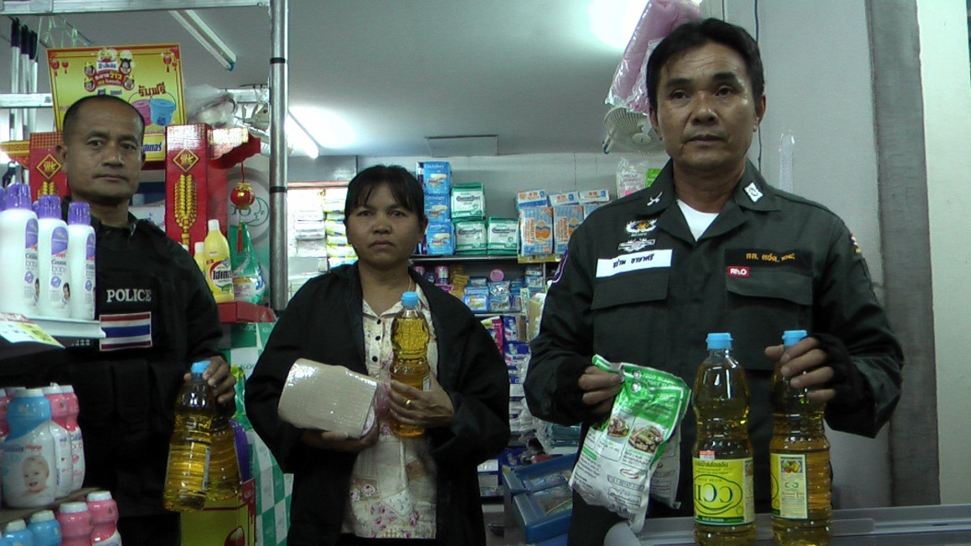
ประชาชนเริ่มทยอยซื้อน้ำมันปาล์มขวดลิตรฝาสีฟ้าล็อตแรกที่วางขายตามจุดต่างๆในพื้นที่จังหวัดนราธิวาส
( 21 ก.พ. 54 ) ผู้สื่อข่าวรายงานบรรยากาศบริเวณ หจก.ซุปเปอร์ดีพาร์ทเม้นสโตร์ เขตเทศบาลเมืองนราธิวาส ซึ่งเป็น 1 ในสถานที่ที่มีการจัดจำหน่ายน้ำมันปาล์มขวดลิตรฝาสีฟ้า ราคาประหยัดโดยขายขวดละ 47 บาท ว่า ตลอดทั้งวันมีประชาชนในพื้นที่เข้ามาหาซื้อน้ำมันปาล์มชนิดขวดอย่างต่อเนื่อง โดยมีการกำหนดให้ซื้อได้คนละ 2 ขวดเท่านั้น
ด้านนางสาวพิญวรีย์ ธาราทิศ การค้าภายในจังหวัดนราธิวาส เปิดเผยว่าการจัดระบบการจำหน่ายนั้นเป็นไปอย่างโปร่งใสที่สุด เพื่อเปิดโอกาสให้ประชาชนทุกคนมีสิทธิ์ซื้อน้ำมันปาล์มที่มีราคาประหยัด ซึ่งจากการตรวจสอบนั้นพบว่ามีราคาประหยัดกว่าที่ขายในท้องตลาดทั่วไปถึง 13 บาท และเมือเทียบกับราคาน้ำมันของประเทศมาเลเซียที่ขายในราคา 50 -55 บาท ก็ถือว่าประหยัดเช่นกัน
อย่างไรก็ตามน้ำมันปาล์มขวดลิตรฝาสีฟ้าราคาประหยัดนี้ถือเป็นล๊อตแรกที่มีการแจกจ่ายเพื่อจำหน่ายในพื้นที่จังหวัดนราธิวาส ซึ่งมีจำนวน 1,000 กล่อง รวม 12,000 ขวด โดยแจกจ่ายไปตามร้านค้าในเขตเทศบาลเมืองนราธิวาส ประกอบด้วย หจก.ซุปเปอร์ดีพาร์ทเม้นสโตร์ , ร้านจิบเฮง ร้านจินไถ่ , ร้านชุ่ยฮั้วพาณิชย์ ร้านเดลี่ , ร้านศรัณย์พรค้าข้าว , ร้านยาเส้นนคร และหจก.กฤตติณ ส่วนในพื้นที่อำเภอสุไหงโก-ลก จัดจำหน่าย ที่ หจก.ซุปเปอร์เซ็นเตอร์ เพียงจุดเดียว
โสรายา สาเรป ... ( 21 ก.พ. 54 )

